Муниципальное бюджетное общеобразовательное учреждение

«Водоватовская средняя школа»,

Нижегородская область, г.о.г.Арзамас

**Экологический проект**

**«Использование вторсырья в жизни человека»**

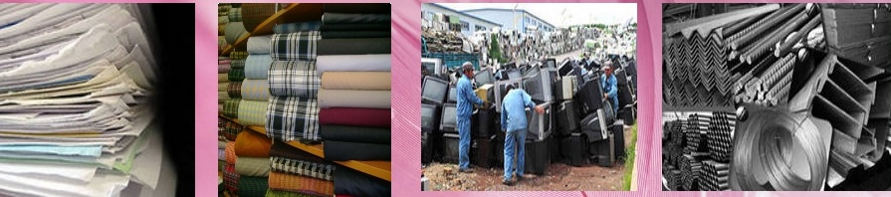

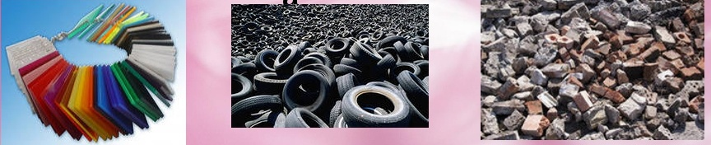

**Автор разработки:** отряд «Орленок» лагеря с дневным пребыванием «Солнышко»

**Руководитель проекта**: Сомова М.А.

с. Водоватово, 2025 г.

**Содержание**

**Введение**

**Актуальность проекта, цель, задачи, гипотеза, методы.……….……. 3-4**

**Глава 1. Теоретические аспекты проблемы утилизация бытовых отходов…………………………………………………………………………….**Ошибка! Закладка не определена.

* 1. **Что такое вторичное сырьё………………………………………….…5**
  2. **Виды вторичного сырья……………………………………………….5**
  3. **Природа и вторичное сырьё……………………………………...…5-9**
  4. **Проблема утилизации бытовых отходов……………….………...****9**

**Глава 2. Практическое исследование переработки бытовых отходов …………………………………………………………………………………** **-15**

2.1. Подготовительный этап производства изделий из бытовых отходов……………………………………………………………………..-11

2.2. Разработка изделий из бытовых отходов…………………………11

**2.2.1. Техника работы с пластиковыми бутылками……………….…11-13**

**2.2.2. Техника работы с газетами, картоном, упаковками для яиц.13-15**

**Заключение**

**Список использованной литературы**

**Приложение…………………………………………………………….……17-21**

**Введение:**

Тема для нашего проекта выбрана не случайно, она актуальна не только для больших городов, но и для нашего села, так как проблема окружающей среды стоит сейчас очень остро. На каждого жителя нашей страны в год приходится по 400 кг твердого мусора. С мусором можно не только бороться, а учиться использовать отходы вторично, чтоб не усугублять экологическую ситуацию. Это важно не только для крупных городов (для городов с большой численностью населения), но и для таких небольших, как  г. Арзамас и наше с. Водоватово.

**Актуальность исследования** заключается и в том, что число мусороперерабатывающих заводов в России на сегодняшний день мало. Для того, чтобы не усугублять эту проблему сегодня, необходимы не только усилия властей. Мусоровоз не приедет в лес или на луг, чтобы убрать за вами пустую пластиковую бутылку, упаковку от шоколадки. Прежде всего, каждый человек должен сам соблюдать чистоту, а потом уже ждать этого от других .

В процессе работы над проектом была поставлена

**Цель:** использование вторичного сырья в быту.

**Задачи** проекта:

- анализ использования вторичного сырья;

- привлечение внимания к использованию вторичного сырья;

- посетить музей мусора (онлайн);

В результате исследования была выдвинута

**Гипотеза:** вторичное сырьё можно интересно и полезно использовать в быту и окружающей среде.

**Практическая значимость проекта:** данный материал можно использовать на уроках экологии, окружающего мира, технологии.

**Новизна исследования** заключается в попытке производства изделий из переработанных бытовых отходов детьми школьного возраста.

В процессе работы над проектом были использованы следующие

**Методы:**

- информационно-поисковый метод (средства массовой информации, с помощью системы Интернет);

- творческий подход (изготовить поделку из вторичного материала своими руками);

- эмпирических подход (применение своих творческих способностей на практике).

Работа проводилась в несколько **этапов**:

- подготовительный – обоснование проблемы;

- творческий – подбор материала;

- практический – изготовление поделки

**Глава 1**

* 1. **Что такое вторичное сырьё**

Вторичное сырье – это такой вид отходов, который может использоваться в качестве ресурса для дальнейшей переработки. Возможно применение вторичного сырья в качестве исходного материала.

* 1. **Виды вторичного сырья**

Виды вторичного сырья разделяют по классам по степени опасности. К первому классу относят ртутные лампы, материалы, содержащие ртуть и мышьяк. Они очень ядовиты и наносят вред как человеку, так и окружающей среде. Первый класс отходов обязательно подлежит переработке.

Ко второму классу опасности относятся батарейки, они также подлежат переработке.

Твердые бытовые отходы наименее опасны и принадлежат к 3-5 классу. Это макулатура, стекло, металлолом, химикаты, нефтепродукты, пластмассы, резина, древесина. Как правило, большинство твёрдых бытовых отходов приходится на пятый и (меньше) на четвертый классы опасности. Это практически неопасные и малоопасные отходы. Так как природную среду они не отравляют, то в нашей стране они просто свозятся на свалки и хранятся там.

Макулатура. Раньше в школах все сдавали отходы бумаги, устраивая соревнования, кто сдаст больше, и получали за это призы. У нас в школе мы тоже сдавали макулатуру. На данный момент придуманы технологии для переработки 95% всех материалов.

* 1. **Природа и вторичное сырьё**

Рассматривая проблему утилизации, нужно сказать, что от человека зависит немногое. Для чистоты села или целой страны необходимы налаженный вывоз, сортировка и переработка мусорных отходов. Прежде всего, должно быть производство, предусматривающее практически полную переработку непригодного сырья. Тем не менее, не стоит мусорить и на без того загрязненных улицах. Выбрасывать отходы в положенных местах, чтобы внести свою маленькую и возможную долю в чистоту окружающей среды. В России идет на переработку всего 4% сырья. Весь остальной объём вывозят на полигоны, затем закапывают или сжигают. Сжигать отходы опасно, так как при сжигании выделяются канцерогены, а они вызывают тяжелые аллергические реакции. В России каждый год выявляют около 1000 нелегальных полигонов. Сегодняшнее население – общество потребителей. На каждого из нас в год затрачивается 20 т. сырья и, большая его часть, 97% идет в отходы. Люди эти отходы бросают в лесу , на пляже. В результате образуются стихийные свалки. И у нас за это никого не наказывают. Для разложения требуется:

|  |  |
| --- | --- |
| картон | до 1 года |
| коробка из-под молока, сока | 5 лет |
| пенопласт | 50 лет |
| жестяная банка | 90 лет |
| батарейка | до 100 лет |
| резиновые покрышки | более 100 лет |
| пластиковая бутылка | от 100 лет |
| полиэтиленовая пленка | от 100 лет |
| стекло | 1000 лет |

Зачем же нужна вторичная переработка? Если мусор не утилизировать и не перерабатывать, он будет в огромных количествах скапливаться на свалках, которые несут в себе серьезную угрозу экологии и человечеству. В первую очередь, свалки располагаются под открытым небом, а потому постоянно испытывают на себе различные воздействия окружающей среды. Выпавшие осадки приводят к появлению на мусорках жидкого фильтрата, содержащего в себе большую часть элементов из таблицы Менделеева. Фильтрат чрезвычайно ядовит и при этом он не только остается на поверхности свалки, но впитывается в почву и может попасть в грунтовые воды.

Ядовитый фильтрат загрязняет все в радиусе от 5 км от свалки и дальше. Не стоит забывать, что в России бытовое водоснабжение во многом работает за счет использования подземных вод, загрязнение которых свалками может привести к самым опасным и неприятным последствиям.

Но не только фильтратом опасны свалки. Известно, что на мусорках выделяется большой объем метана, который очень хорошо горит. В итоге мы имеем неподалеку от населенных пунктов хранилища отходов пластика и других материалов, которые периодически горят, образуя токсичные облака дыма, способные по велению ветра «накрыть» близлежащие поселки и города. Ядовитые облака могут привести к отравлению и крайне неблагоприятно влияют на экологическую обстановку в регионе в целом.

Еще одна причина, по которой следует в ближайшее время решить проблему свалок, состоит в том, что хранилища мусора занимают громадные территории, которые можно было использовать намного более рационально и эффективно. Здесь также собираются падальщики, являющиеся переносчиками самых разных опасных заболеваний.

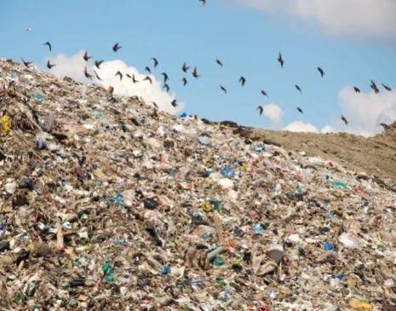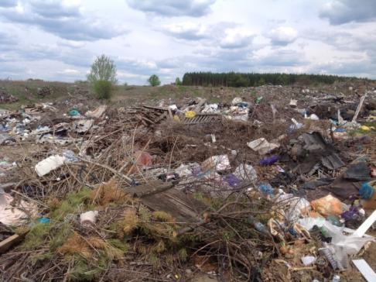

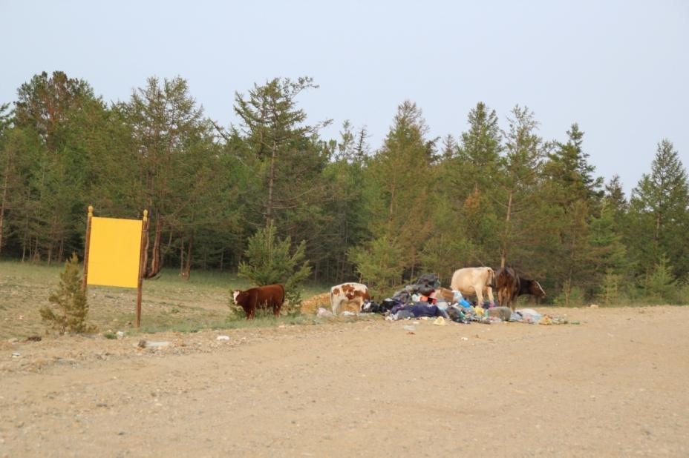

Все это влияет на загрязнение почвы, атмосферы, подземные воды. Гниющие отходы выделяют отравляющие газы – метан, азот, сероводород. Когда сжигают пластик (бутылки, полиэтиленовые пакеты и т.д.) выделяется вещество – зарин, которое вызывает удушье. К счастью, сегодня сохранение окружающего мира становится все более актуальной темой, потому появляется все больше экологических государственных программ и открываются специализированные предприятия, занимающиеся приемом вторсырья для его дальнейшей переработки. Важность сортировки отходов. Одним из важнейших этапов борьбы со свалками и организации эффективного процесса переработки мусора является его сортировка. Сортировка предполагает разделение отходов на несколько групп, обычно: пластиковые отходы, макулатуру, металлические изделия. Из отсортированного материала посредством прессовки создают кубы вторичного сырья, которые в дальнейшем могут отправляться на дальнейшую переработку или употребление.

* 1. **Проблемы утилизации отходов**.

С каждым годом проблема утилизации бытовых отходов в городах становится все более актуальной. Некоторые отходы представляют прямую угрозу для здоровья человека, так как большая часть бытового мусора не разлагается в естественных условиях или имеет очень длительный срок разложения.

Кроме того, от большинства твердых бытовых отходов (ТБО) исходит неприятный запах в результате ферментацией органических веществ. Многие компоненты ТБО содержат пожароопасные фракции и могут самовозгораться под воздействием высоких температур.

На сегодняшний день в г. о.г. Арзамас работает ООО «МСК-НТ», занимающееся сбором и вывозом мусора. Данное предприятие основную часть отходов вывозит на полигон, который уже почти переполнен. Согласно планам Правительства Нижегородской области мусоросортировочный комплекс построят в г.о.г.Арзамас недалеко от села Волчиха. Первую очередь объекта планируется построить до конца 2024 года. Предполагается, что объект сможет обслуживать южные районы Нижегородской области. В состав объекта на первом этапе войдут мусоросортировочный комплекс, цех по обработке крупно-габаритных отходов (КГО), полигон для захоронения отходов. Мощность комплекса – 160 тысяч тонн в год; 50 тысяч тонн из них будет направляться на компостирование. Доля выборки вторичных отходов составит не менее 15%. Новый завод будет обслуживать 24 муниципалитета юга региона. Цель к 2030 — сортировка 100% объема ТКО и снижение на 50% ТКО, которые направляются на полигоны.

Несмотря на это, в г.о.г. Арзамас, где функционируют крупный крупные и мелкие промышленные предприятия, а также проживают около 103 тысячи жителей, необходимы более радикальные способы борьбы с бытовым мусором, а именно вторичное использование бытовых отходов .

Глава 2

2.1. Подготовительный этап производства изделий из бытовых отходов.

С каждым годом население выбрасывает все больше упаковок, покрышек, бытовой техники. Из вторичного сырья с помощью разных техник декоративно-прикладного творчества можно сделать подарки, сувениры, украсить территорию школы, детского сада, выложить бордюры цветочных клумб, стеклянная и пластиковая тара обретет вторую жизнь, если украсить её росписью, добавить аппликацию. Коробочки из-под сока, йогуртов можно использовать для выращивания рассады.

Также мы побывали (онлайн) в художественном музее мусора в г. Москва, и вот, что там узнали. На сегодняшний день коллекция музея состоит более чем из сотни оригинальных экспонатов. Это полезные предметы бытового пользования и Арт-объекты. Сами авторы проекта называют свой музей мусора ласково: «МУ МУ» - сокращение от первых букв полного наименования. Экспозиция занимает площадь 1000 метров и поделена на тематические зоны. По соседству с произведениями признанных мастеров можно наблюдать поделки обычных людей, занимающихся творчеством из бросового материала. Каждый посетитель музея может предложить и передать в дар экспозиции собственные произведения. При условии, что выполнены они из материала, который большинство современных людей не раздумывая выносит на помойку. (Приложение 1)

В повседневной жизни мы очень часто сталкиваемся с такими бытовыми отходами как пластиковые бутылки и картон. Но не каждый из нас понимает, что из этих предметов можно изготовить очень красивые изделия для быта.

Нами была поставлена цель - показать людям всю красоту изделий из бытовых отходов.

(Приложение 2)

В нашей школе на уроках технологии нас обучают изготовлению поделок из бросового материала. Вот, например, мы делаем из пластиковых бутылок такие поделки, как вазы, грибочки, «Сударушки», поделки из скорлупы яиц. (Приложение 3)

Мы хотим поделиться техникой выполнения изделия – гриб из пластиковых бутылок на картоне.

Работа по изготовлению изделия состоит из нескольких этапов.

1. Подготовительный.

Выбираем материал изготовления. В нашем случае это пластмассовые бутылки и картон. Бутылки проходят этап чистки: они моются, обертка убирается, крышки собираются отдельно. Протереть картон, очистить его от жира.

Нам понадобится: сильнодействующий клей, ножницы, краска с кисточкой (гуашь), непроливайка, цветная бумага, бутылки и картон.

Обязательно, учащимся начальных классов объясняется техника безопасности работы с ножницами и клеем.

Таким образом, когда все подготовлено ,можно приступать к изготовлению изделия.

## 2.2. Разработка изделий из бытовых отходов.

**2.2.1. Техника работы с пластиковыми бутылками.**

Сам процесс изготовления гриба состоит из нескольких этапов.

1. Отрезаем у пластиковой бутылки донышко и верхнюю часть с горлышком (примерно половину всей бутылки).

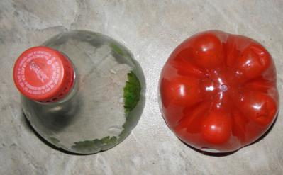

Рис. 1

2. Верхняя часть бутылки станет у нас ножкой грибочка, а донышко – шляпкой яркой поделки.

3. На этом этапе нужно провести окрашивание поделки из пластиковых бутылок. Используем акриловые краски. Красим элементы поделки изнутри, чтобы краска впоследствии оказалась защищенной пластиком (меньше будет мокнуть под дождем – дольше продержится).

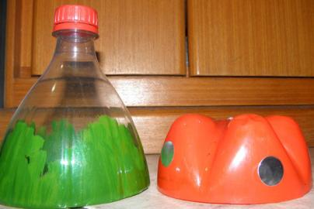

Рис. 2

4. Вообще-то, на фото ясно видно, как именно красить такие грибочки. Шляпка-донышко лучше всего подходит для мухомора, как выглядит этот гриб, знают все.

5. Хотя, возможны варианты. Например, сделать ножку частично зеленой, что позволит ей органично расположиться в траве, или – золотой, желтой, коричневой, белой, синей и т.д.

Детали поделки скрепляем по серединке кусочком проволоки или скручиваем болтиком (получится вообще очень аккуратно).

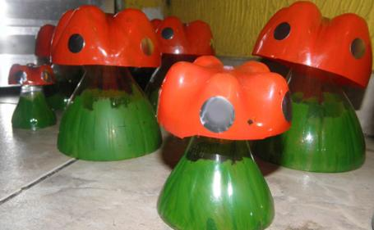

Рис. 3

 7. Ну и, конечно, делать нужно не один грибок, а целое семейство. Можно, кстати, использовать в изготовлении бутылки разных размеров, тогда получатся и «взрослые» грибы, и грибочки-«детеныши».

8. Картон оборачиваем цветной бумагой и крепим гриб.

9. Заодно можно сделать чудную черепаху из пластиковой бутылки – используя одни только пробки и донышко. Согласитесь, рельефное донышко большой пластиковой бутылки – уже готовый панцирь черепахи. А для головки и лапок можно взять зелёный картон.

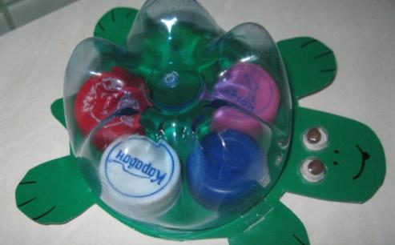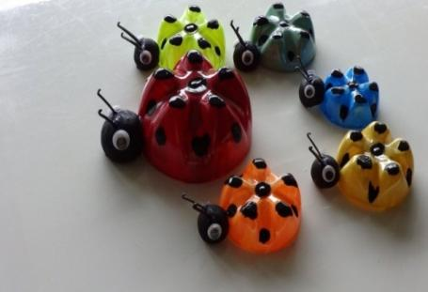

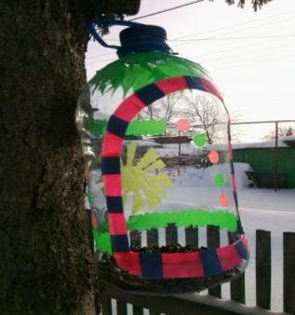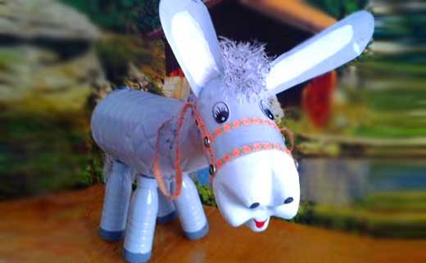

Это технология изготовления только одного изделия. Можно, таким образом, изготавливать и другие изделия из различных бытовых отходов.

**2.2.2. Техника работы с газетами, картоном, упаковками для яиц.**

На уроках технологии, а так же во внеурочное время мы изготавливаем вот такие бумажные тарелочки и маски из старых газет. Технология очень проста. Нужно взять старую газету, нарвать её на кусочки, заранее приготовить фарфоровую тарелку для обклеивания.

1.Обмазать тарелку водой.

2.Наложить 1 слой бумаги, чередуя его с клейстером (из теста). Далее продолжать такую работу, пока не сформируется бумажное изделие.

3. Снять бумажную тарелочку с фарфоровой и положить на просушку.

4. Подравнять края ножницами.

5. Покрасить тарелку орнаментом.

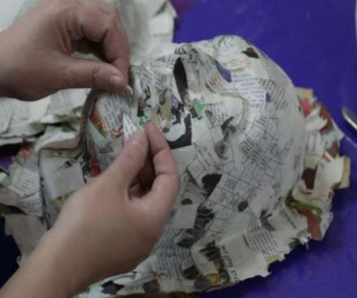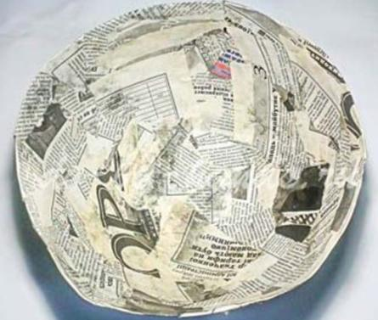

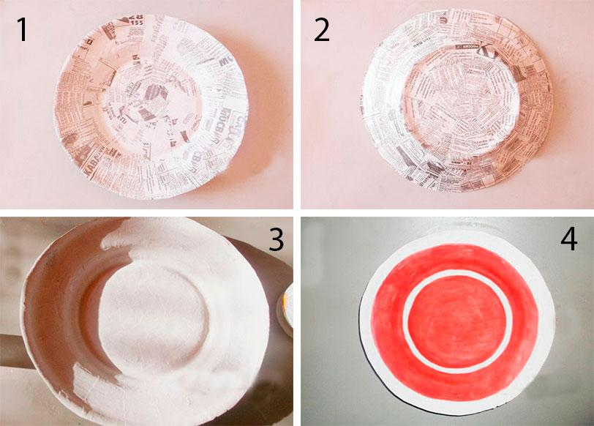

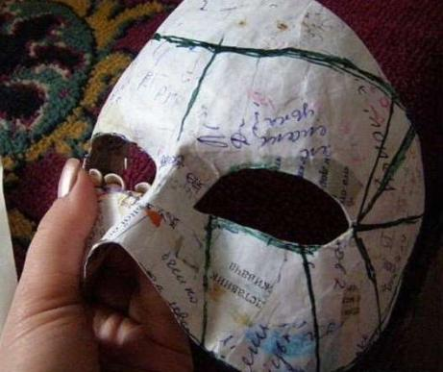

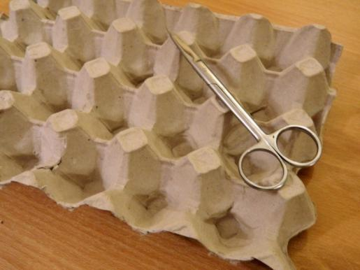

Благодаря таким урокам можно воспитать у школьников экологическую культуру.

**Заключение**

Каждый человек может внести свой вклад в уменьшение количества отходов. Не надо оставлять мусор в местах отдыха, в лесу, на пляже. Бытовые отходы относить в специально предназначенные контейнеры, не устраивать свалок в непредназначенных местах. Покупая товары в магазинах, обращать внимание на экологически безопасную упаковку.

**Список литературы**

1. Бобович Б.Б.Девяткин В.В. Переработка отходов производства и потребления. М.: Интермет инжиниринг, 2000
2. Дабаева М.Д. Эколого-безопасная утилизация отходов: монография / М.Д
3. Кузнецов В.А., Крапильская Н.М., Юдина Л.Ф. Экологические проблемы твердых бытовых отходов. Сбор. Ликвидация. Утилизация. Учебное пособие - Москва: МИКХиС, 2005.
4. Лотош В.Е. Переработка отходов природопользования. Екатеринбург: Полиграфист, 2007.
5. Мюллер К.Ф. Право окружающей среды. Основы природоохранного права. М.:Эксмо, 2002
6. Сидоренко О.Д. Биологические технологии утилизации отходов

животноводства: учеб. пособие / О.Д. Сидоренко, Е.В. Черданцев. - М.: Изд - во МСХА, 2001. - 74 с

1. Улицкий, В.А.; Васильвицкий, А.Е.; Плущевский, М.Б. Промышленные отходы и ресурсосбережение. М.: Сашко, 2006.
2. Шапиро С., Флаерти-Зонис К., Либэл Д. Окружающая среда и мировое сообщество: Учеб. пособие / Пер. с англ. – Новосибирск, 1995. – 299 c.
3. Шубов Л.Я., Ставровский М.Е., Шехирев Д.В. Технология отходов мегаполиса: Учебное пособие. М.: Наука, 2005.
4. <http://fb.ru/article/326862/vtorsyire---eto-chto-takoe>

11.<http://fb.ru/article/326862/vtorsyire---eto-chto-takoe>

[12.http://www.saveplanet.su/articles_156.html](http://www.saveplanet.su/articles_156.html)

13.https://yandex.ru/images/search?text

Приложение 1

Музей мусора в г. Москва: «МУ МУ»

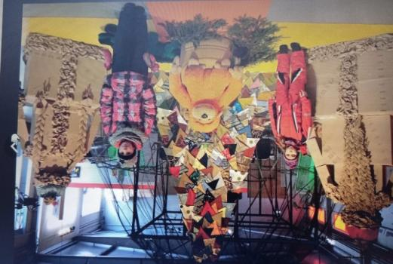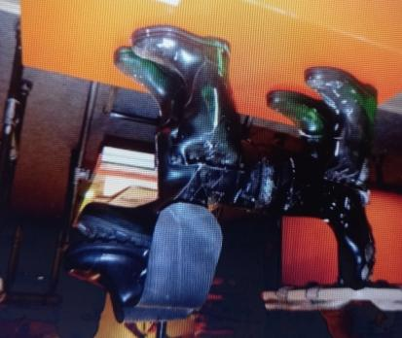

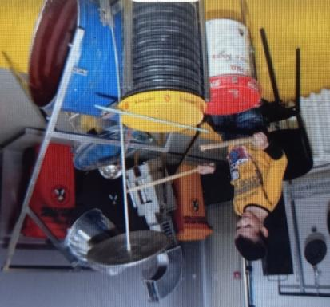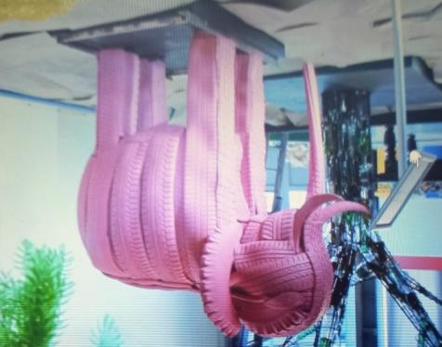

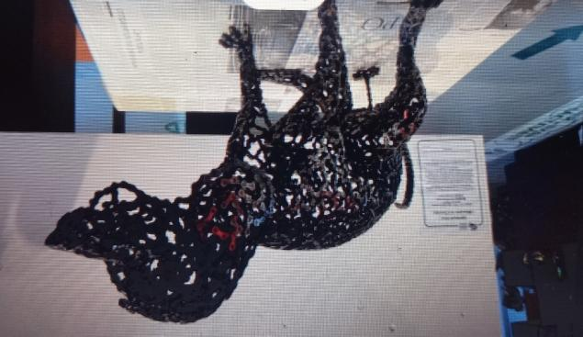

Приложение 2.

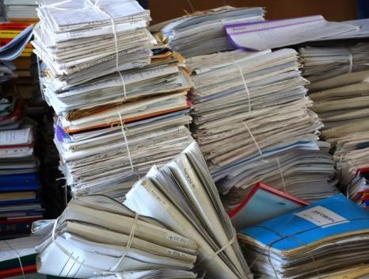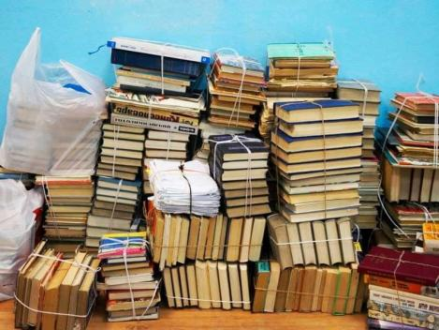

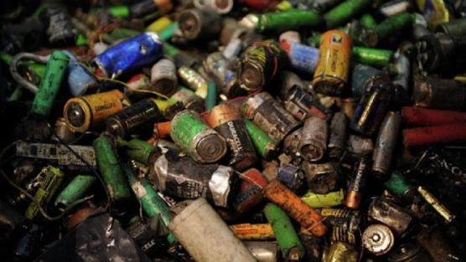

Приложение 3

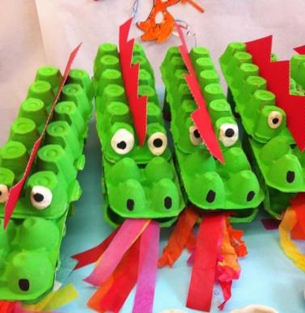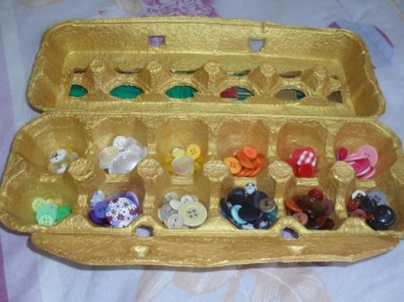

Игрушка – крокодильчики. Шкатулка для пуговиц.

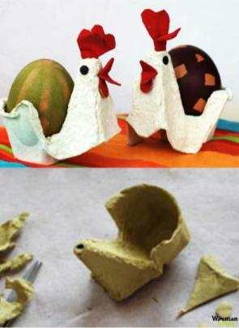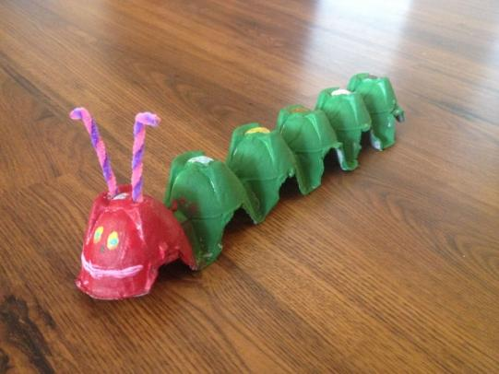

Пасхальные петушки. Весёлая гусеница.

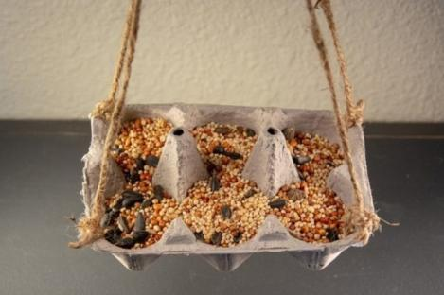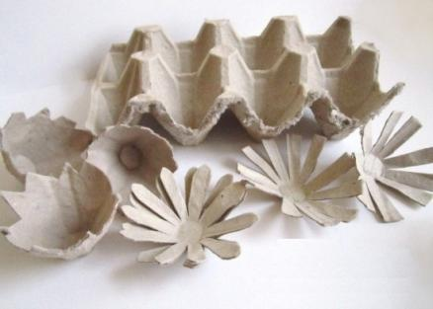

Кормушка. Цветы.

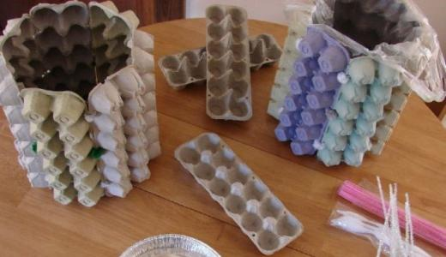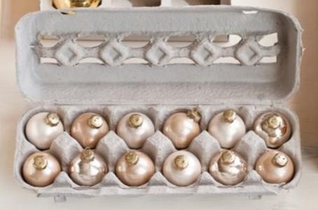

Торшер. Коробка для хранения ёлочных игрушек.

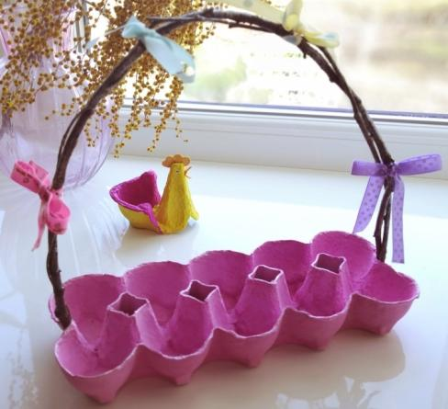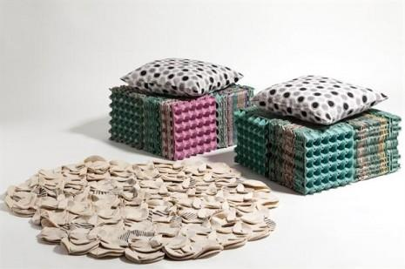

Подставка для пасхальных яиц. Подставка – полочка для подушек.

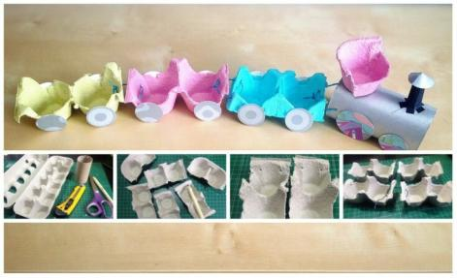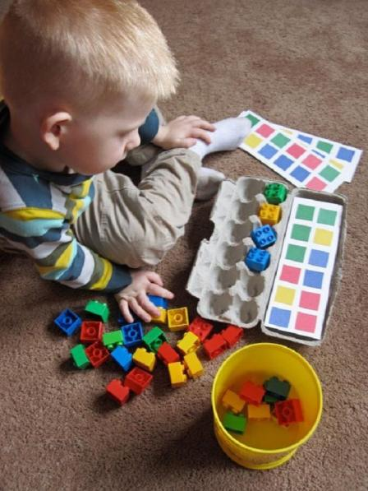

Игрушка – паровоз. Игрушка – мозаика.

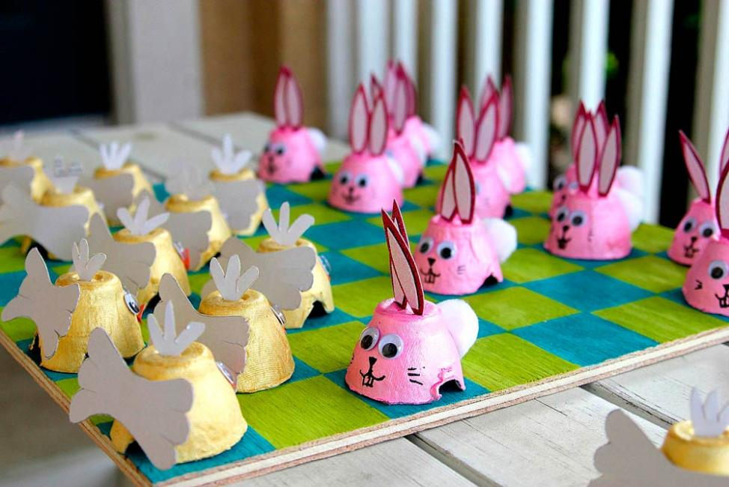

Весёлые шашки.